ARÉA TEMÁTICA: ENSINO DE ZOOLOGIA
SUBÁREA TEMÁTICA: Não se aplica

RELATO DE EXPERIÊNCIA DE LICENCIANDA EM BIOLOGIA NO PROJETO DE EXTENSÃO “OFICINA DE ZOOLOGIA” DA UNIVERSIDADE DE PERNAMBUCO, CAMPUS MATA NORTE

Naftali Suele de Santana Oliveira¹, Viviane Lúcia dos Santos Almeida de Melo²
¹ Universidade de Pernambuco (UPE), Campus Mata Norte. E-mail (NSSO): naftali.santana@upe.br
² Universidade de Pernambuco (UPE), Campus Mata Norte. E-mail (VLSAM): viviane.almeida@upe.br

INTRODUÇÃO
A zoologia estuda os animais existentes e é um dos conteúdos abordados nos ensinos fundamental e médio. Seu estudo pode ser tedioso caso se restrinja à abordagem teórica. A assimilação é artificial quando apenas o professor fala e o aluno é um sujeito passivo à explicação, e é desencorajado a questionar o conteúdo porque não entende o que está sendo entregue a ele em aula (Santos; Guimarães, 2010). É necessário estimular os alunos a pensarem sobre o conteúdo, relacionando-o com a realidade. As aulas práticas são um excelente recurso para simplificar o processo de ensino, pois promovem a interação do aluno com o conteúdo, colegas e professores. No estudo da zoologia, as atividades práticas complementam as teóricas e são de extrema importância porque permitem visualizar o que antes existia apenas na imaginação do estudante (Lima; Garcia, 2011).
É comum encontrar métodos considerados ultrapassados no ensino; a educação e os processos desenvolvidos para facilitá-la precisam ser integrados a métodos que atendam às necessidades identificadas pelos professores (Brighenti; Biavatti; Souza. 2015). O uso de aulas práticas e de campo deve fazer parte da experiência do licenciando no ensino de zoologia, isso porque, segundo Pozo & Gómez Crespo, 2009, a utilização de aulas práticas aliadas às aulas teóricas no ensino de biologia é fundamental para que os alunos aprendam de forma mais eficaz.
Neste sentido, é importante para a formação profissional do licenciando em Biologia a atuação em atividades que envolvam prática pedagógica dentro da prática docente, sejam elas de ensino ou de extensão. Desta forma, o presente trabalho buscou relatar a experiência discente na vivência de um projeto extensionista na área de zoologia, como forma de estímulo a outros discentes na participação em atividades similares, para complementação da sua formação.

MATERIAL E MÉTODOS
Este relato é embasado na atual experiência de uma licencianda em ciências biológicas como bolsista do projeto de extensão “Oficina de Zoologia” da Universidade de Pernambuco - Campus Mata Norte, em Nazaré da Mata, mesorregião da Mata Norte - Pernambuco. Os dados apresentados neste relato são discutidos a partir da participação da discente no projeto, baseados em sua atuação no apoio ao projeto, produção de materiais e planejamento geral. Esta atuação inclui divulgação do projeto (a partir da criação de perfil no Instagram, desenvolvimento de postagens, elaboração de folder, organização de linktree), assessoria de comunicação e agendamento das escolas interessadas (utilizando e-mail institucional), assessoramento à coordenação e monitoria durante as oficinas.

RESULTADOS E DISCUSSÃO

Materiais desenvolvidos para divulgação do projeto
Os materiais desenvolvidos para divulgação do projeto encontram-se ilustrados na Figura 1. O uso de tecnologias para a divulgação e comunicação do projeto faz com que o mesmo seja conhecido pelos municípios vizinhos e não fique, apenas, restrito ao município de Nazaré da Mata, local de sua ocorrência. As tecnologias de comunicação e informação permitiram, em grande parte, essa integração global baseada em sistemas de comunicação digital.

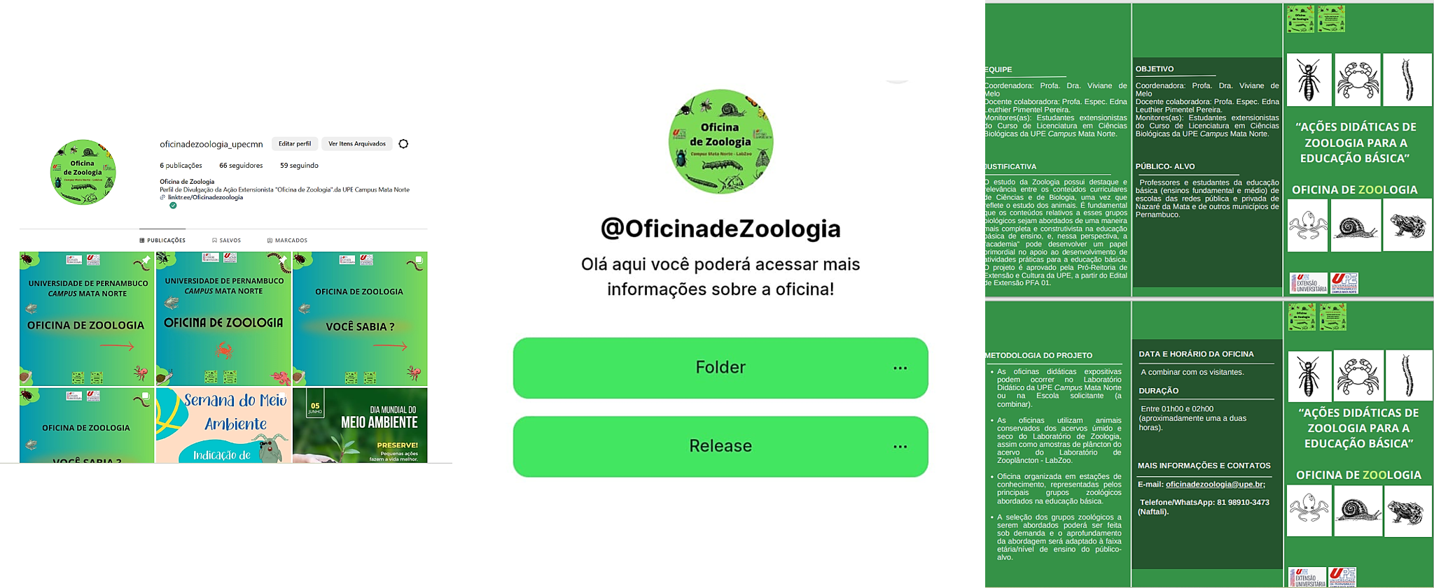
Figura 1. Perfil do Instagram com as postagens, linktree com acesso às informações básicas e folder de divulgação. Fonte: Autoria própria, 2023.

Com a criação dos canais de comunicação, semanalmente, há publicação no Instagram a fim de alcançar o público e despertar interesse nos professores e gestores escolares em levar suas escolas para participar da oficina (Fig. 2). Procura-se, frequentemente, publicar curiosidades acerca de algum grupo zoológico que estará representado na oficina, para que possam conhecer um pouco mais sobre o que encontrarão na atividade.
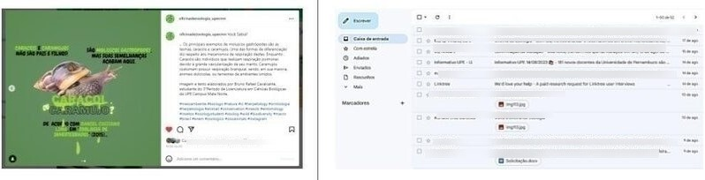
Figura 2. Publicações do Instagram. Autoria própria, 2023.

Assessoria de comunicação e agendamento das escolas participantes
O e-mail do projeto com o domínio da universidade de Pernambuco (Fig. 2) foi designado para que os interessados em agendar visitação recebam informações detalhadas acerca da atividade e enviem os dados necessários em relação ao público que pretende participar, como identificação da instituição, números de estudantes, nível e ano de ensino, para que ocorra a organização da atividade de forma personalizada para nível de ensino e faixa etária dos estudantes.
A atuação da bolsista no referido projeto também inclui monitoria em estação de conhecimento durante a oficina (Fig. 3), sendo que, para isso, a estudante deve estudar detalhadamente o(s) grupo(s) zoológico(s) pelo(s) qual(is) ficará(ão) responsável(is), fazendo com que obtenha informações mais aprofundadas sobre zoologia, assim como possa praticar formas pedagogicamente relevantes de passagem dos conhecimentos ao público.
Neste sentido, o projeto busca relacionar o que foi visto em teoria na prática, uma vez que essa dinâmica pedagógica compactua para o crescimento dos alunos. Conforme Belotti e Faria (2010. p. 12), “as aulas práticas podem ajudar no processo de interação e no desenvolvimento de conceitos científicos, além de permitir que os estudantes aprendam como abordar objetivamente o seu mundo e como desenvolver soluções para problemas complexos”, dessa forma, os licenciandos devem possuir em sua formação aulas práticas que sirvam para a complementação do conhecimento existente, aprofundamento de conceitos científicos e possibilitando a criação de estratégias de ensino que poderão ser utilizadas pelo mesmo como ferramentas pedagógicas.

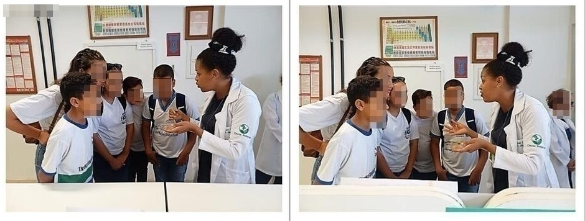
Figura 3. Atuação na estação de conhecimento durante a oficina. Autoria própria, 2023.

CONCLUSÕES
A experiência que vem sendo vivenciada pela estudante como bolsista extensionista do referido projeto proporciona experiências com o meio digital e interação com o público e com os alunos no momento da oficina. Essa interação permite maior amadurecimento no desenvolvimento discente, pois é um grande privilégio para um futuro professor de ciências vivenciar a exposição do conteúdo na prática. Além disso, o processo de planejamento e organização da oficina permite com que a bolsista se desafie sempre, com a organização das estações, separação de exemplares de animais do acervo de zoologia, produção de conteúdo midiático, organização das ideias e informações para a estação definida, entre outras atribuições que vão permitindo um acúmulo de experiências.
A participação no projeto tem sido desafiadora, mas, principalmente, enriquecedora em cada etapa, desde a construção dos materiais ao contato com as escolas no agendamento e visita. Dessa maneira, a oficina de zoologia é uma grande ferramenta para o ensino e a extensão, que impacta tanto nos discentes licenciandos quanto no público visitante, representando uma troca importante de conhecimentos mútuos, em que ambas as partes sairão beneficiadas.

REFERÊNCIAS
BELOTTI, S. H. A.; FARIA, M. A. Relação professor-aluno. Saberes da Educação, v.1 ,n. 1, p. 01-12, 2010.
BRIGHENTI, Josiane; BIAVATTI, Vania Tanira; SOUZA, Taciana Rodrigues de. METODOLOGIAS DE ENSINO-APRENDIZAGEM: UMA ABORDAGEM SOB A PERCEPÇÃO DOS ALUNOS. Revista GUAL, Florianópolis, v. 8, n. 3, p. 281-304, set. 2015.
JUNQUEIRA, Flávia Campos. Choque, afetividade e experiência estética: linguagem e percepção em Um homem com uma câmera na mão e sua pertinência contemporânea. Disponível em: . Acesso em 21 de julho de 2012.
LIMA, Daniela Bonzanini de; GARCIA, Rosane Nunes. Uma investigação sobre a importância das aulas práticas de Biologia no Ensino Médio. Cadernos do Aplicação, Porto Alegre, v. 24, n. 1, 2011.
SANTOS, Aline Borba dos; GUIMARÃES, Carmen Regina Parissoto. A utilização de jogos como recurso didático no ensino de zoologia. Revista Electrónica de Investigación En Educación En Ciencias, Tandil, v. 5, n. 2, 2010.
SILVA, André Felipe da; JÚNIOR, Rogério José de Oliveira. AULA DE CAMPO COMO PRÁTICA DE ENSINO – APRENDIZAGEM: SUA IMPORTÂNCIA PARA O ENSINO DA GEOGRAFIA. ENG, 2016.
Utiyama, A. H. Zoologia Geral. Londrina: Editora e Distribuidora Educacional S.A., 2016.

